**INSTITUCIÓN EDUCATIVA TÉCNICA SAGRADA FAMILIA**

**SEDE:** _______________________ **GRADO: 2° JORNADA:** __________

**AREA:** RELIGIÓN **FECHA:** ________________________________

**PERIODO:** SEGUNDO

**NOMBRE:** __________________________________________________________________________

**TEMA:** Jesús nos enseña cómo es Dios.

**Objetivo de aprendizaje:** Reconocer que Dios es nuestro padre que siempre ama y perdona, valorando su perdón y mostrando confianza y agradecimiento hacia él.

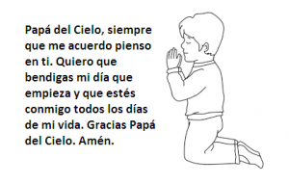**ORACION DEL DIA:**

**Mateo 11, 25 - 30**

**25**En aquel tiempo, respondiendo Jesús, dijo: Te alabo, Padre, Señor del cielo y de la tierra, que hayas escondido estas cosas de los sabios y de los entendidos, y las hayas revelado á los niños.

**26**Así, Padre, pues que así agradó en tus ojos.

**27**Todas las cosas me son entregadas de mi Padre: y nadie conoció al Hijo, sino el Padre; ni al Padre conoció alguno, sino el Hijo, y aquel á quien el Hijo lo quisiere revelar.

**28**Venid á mí todos los que estáis trabajados y cargados, que yo os haré descansar.

**29**Llevad mi yugo sobre vosotros, y aprended de mí, que soy manso y humilde de corazón; y hallaréis descanso para vuestras almas.

**30**Porque mi yugo es fácil, y ligera mi carga.

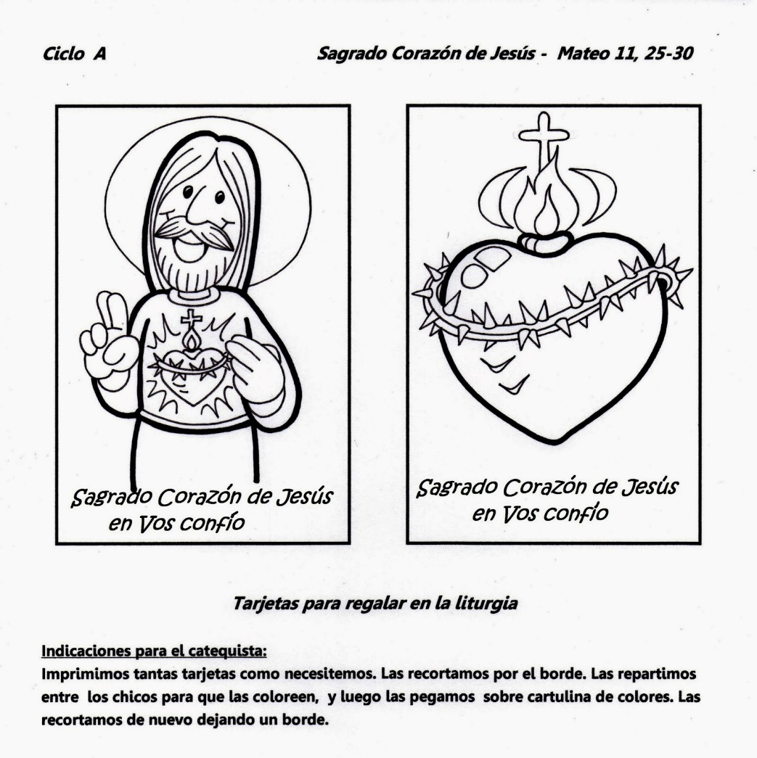

**ACTIVIDADES:**

**1.-** Lea la Cita Bíblica Mat. 11,25 -30, completa la información y colorea

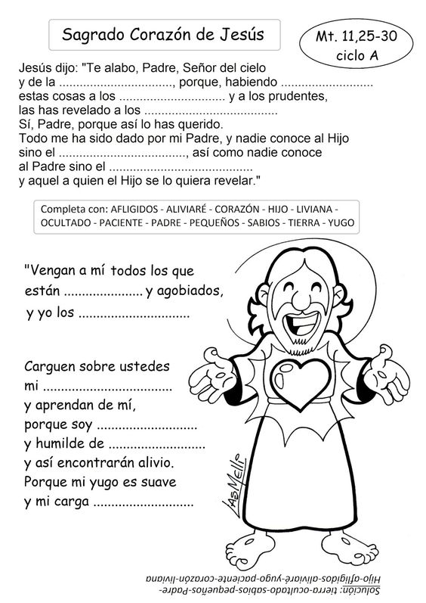

**2.-** Inventa la música a la canción, colorea y realiza

la actividad.

